Se debe eliminar términos y condiciones y validar botón ingresar con mensaje de advertencia si está seguro de registrarse
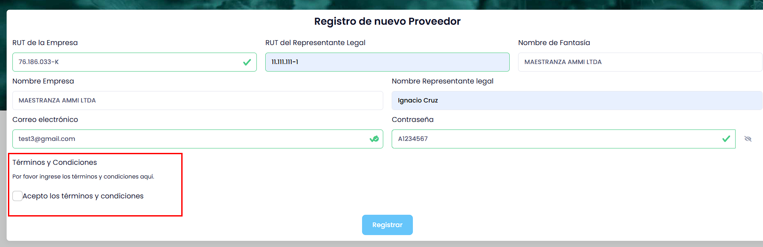

Este mensaje no debe aparecer si no hay comentario
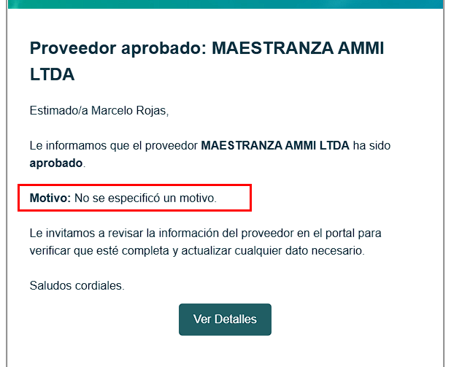

Revisar formato del correo
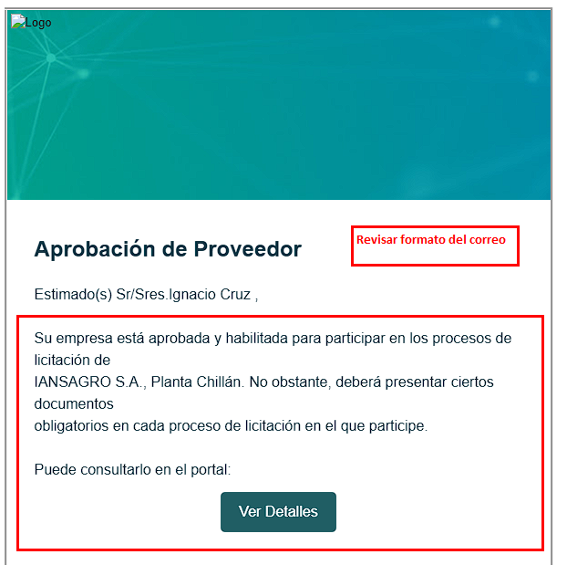

Se debe modificar texto en correo al área de cumplimiento (ex contraloría), además la carga del documento por parte de esta área ¿no requiere validación de cuenta de acceso?
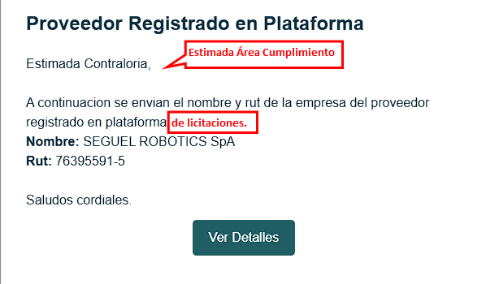

No llega correo de aviso una vez cargado el documento por el área de cumplimiento

